Centro Educacional de Adultos NOMBRE Y APELLIDO ESTUDIANTE:
Isabel la Católica – Puente Alto
https://isabellacatolica.cl/ ______________________________

GUIA DE ACTIVIDADES. N°3
“TÍTULO DE LA GUÍA-CONTENIDO”

ASIGNATURA | Lenguaje y Comunicación | CURSO | 3º nivel A
PROFESOR | María del Carmen Vivanco Fierro | CORREO PROFESOR | Profesoramaricarmen2020@gmail.com
FECHA DE  INICIO | 19 de Abril 2021 | FECHA DE TERMINO | 30 de Abril 2021
O. A. PRIORIZADOS | Lee comprensivamente textos no literarios analizando y sintetizando la información leída.

INDICACIONES DEL PROFESOR.
Leer cada uno de estos textos, usan un tono y gesticulando para su mejor comprensión. Luego responde las preguntas relacionadas con los textos de la guía. Luego Desarrolla las páginas del texto de lenguaje desde la 32 a la 37.

Contenido.
Comprende textos orales y escritos de distinto tipo y con variados propósitos.
Leer comprensivamente textos no literarios.
Comprende y analiza la información leída.

Ejemplos
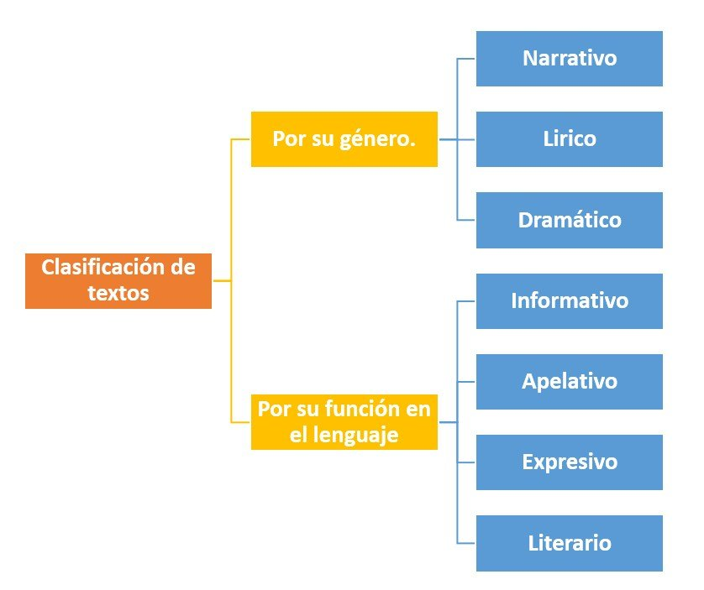

Actividad de ejercitación.
Efectos beneficiosos de la risa
Reírse tiene numerosas ventajas, entre las que destacan: Las carcajadas disminuyen el insomnio. Previene los infartos, ya que los espasmos que se producen en el diafragma fortalecen los pulmones y el corazón. Rejuvenece la piel porque tiene un efecto tonificante y antiarrugas. Tu cuerpo cuando ríes. ¿Quién no ama una buena dosis de risas y carcajadas? Además de que esta acción libera endorfinas y relaja, trabajas casi todos los músculos del cuerpo. ...
- lea cada uno de los chiste usando e

- l tono y la gesticulación acordes al texto.
La abuela — ¡Mamá, mamá! ¿La abuela es fosforescente? La mamá responde al niño: no hijo, ¿por qué? —Ah, entonces se está electrocutando.

Despistado — ¡Mamá, mamá, en el colegio me dicen despistado! Y una voz le dice: ya mijito déjese de llorar y váyase para su casa.

El sustito Una vez un campesino salió a pasear con su caballo por los cerros, cuando de pronto se encuentran con un perro que les dice: — ¿Me dice la hora por favor? El señor asustado porque el perro le habló, sale corriendo como un loco con el caballo, y después de correr varios kilómetros se paran en una pradera a descansar y el caballo le dice: ¡medio susto que nos hizo pasar el perro!

Tres Locos en un manicomio Habían tres locos en un manicomio y uno manda a los otros dos y les dice: ¡oigan ustedes! Vayan a ver como es el muro que nos mantiene presos para escapar. Si el muro es alto, cavamos un túnel para salir y si es bajo lo saltamos, ¿entendieron? Los dos respondieron que sí. Pasaron dos horas y llegaron gritando que no podrían escapar. Entonces, el que los mandó les pregunta: ¿por qué no podremos escapar? — ¡Es que no hay muro!

La serpiente — ¡Mamá, mamá, me picó una serpiente! — ¿Cobra? — ¡No, gratis!

2. Responda las siguientes preguntas en tu cuaderno:

a) ¿Te gustaron los chistes? ¿Los encontró "fomes" o graciosos?
b) ¿De qué depende que un chiste sea gracioso?
c) El lenguaje utilizado generalmente en los chistes, ¿es formal o coloquial?
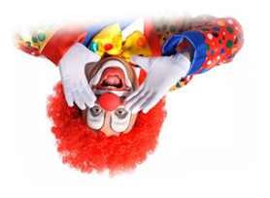
d) Este tipo de textos, ¿en qué ocasiones se utiliza?
e) Escribe el chiste, que más te gusta contar o que tú hayas escuchado.

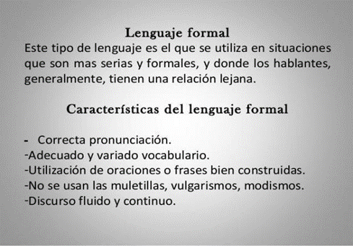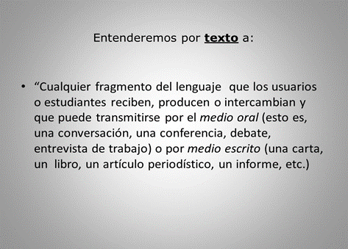

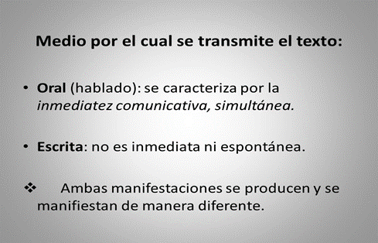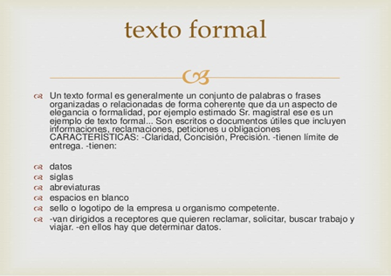

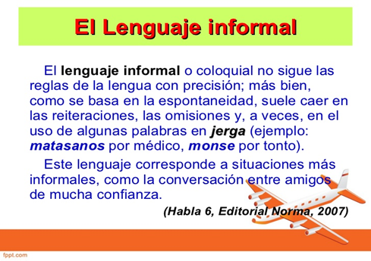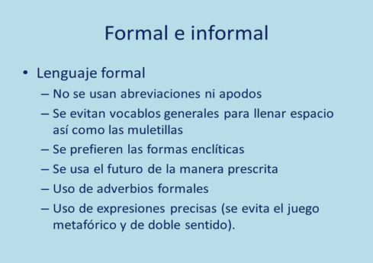

Copia en tu cuaderno esta información.

Un texto no literario es un texto cuyo propósito principal es transmitir información. A diferencia de los textos literarios, no tienen los mismos elementos narrativos y ficticios. ... * Su finalidad es ofrecer información, indicaciones concretas u ordenar.
Ejemplos de textos no literarios:
Textos científicos.
Textos administrativos.
Textos Periodísticos.
Textos Humanísticos.
Textos Publicitarios.
Textos Digitales.
Un texto literario es un tipo de texto caracterizado por el predominio de la función poética, pero además, en cada género, predominan otras funciones, como la lírica (función expresiva), la narrativa (función referencial) y el drama (función apelativa).
Ejemplos de textos literarios:
Novela.
Poesía.
Cuento.
Leyenda.
Drama.
Ensayos literarios.

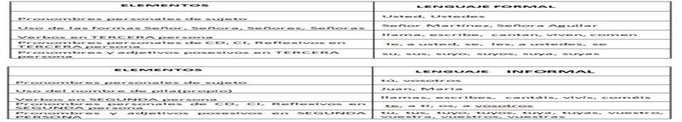

Para mayor claridad del tema te invito a visitar https://youtu.be/dzxp59jHIVo

